Respuesta del servicio **/supplers?page=1&size=10** sin autorización

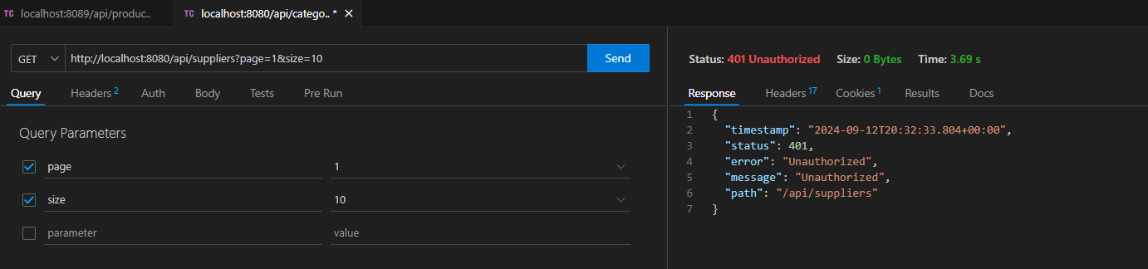

Respuesta del servicio **/suppliers?page=1&size=10** enviando el usuario y contraseña para su autenticación

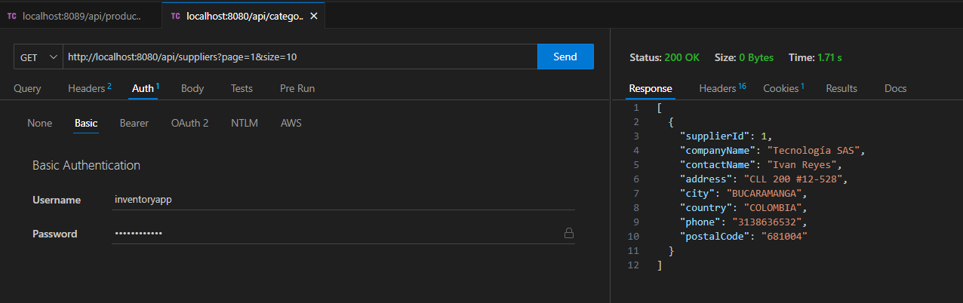

Respuesta del servicio /suppliers/{id} cuando no existe la proveedor

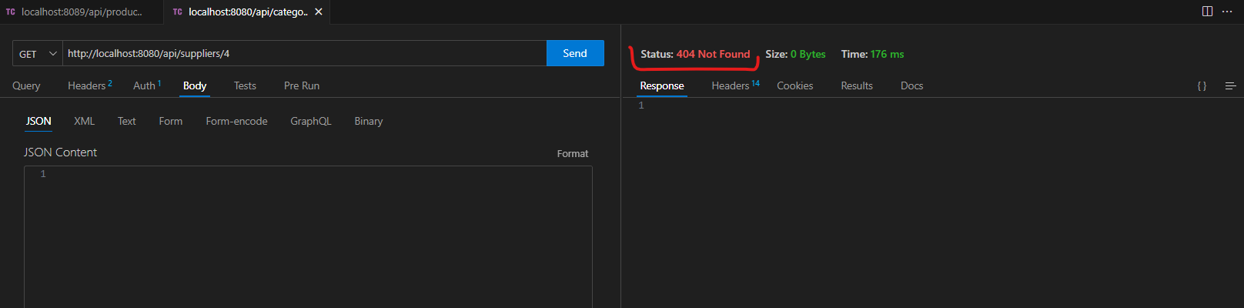

Respuesta del servicio /product cuando se envía a crear un nuevo producto

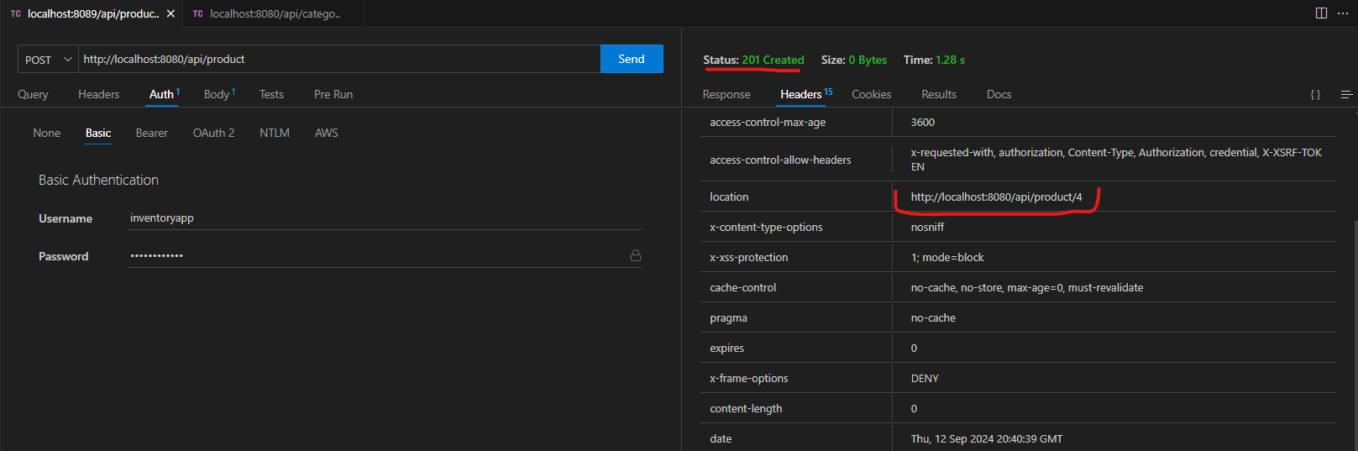

Respuesta del servicio /orders cuando se envía a guardar una orden y detalles

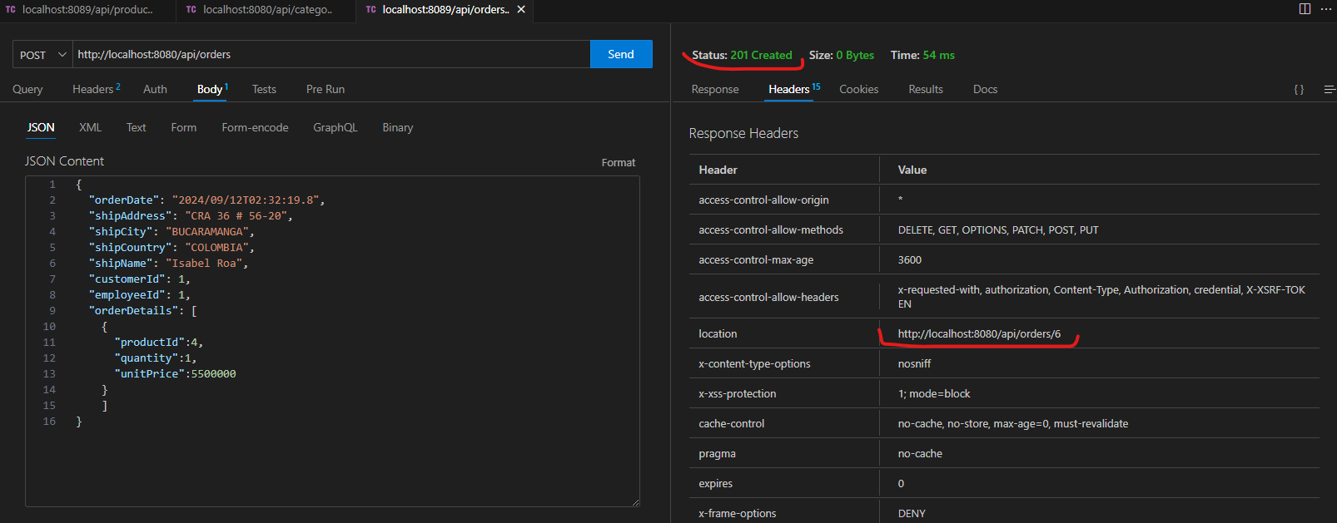

Respuesta del servicio /products?page=1&size=10 al solicitar los productos

